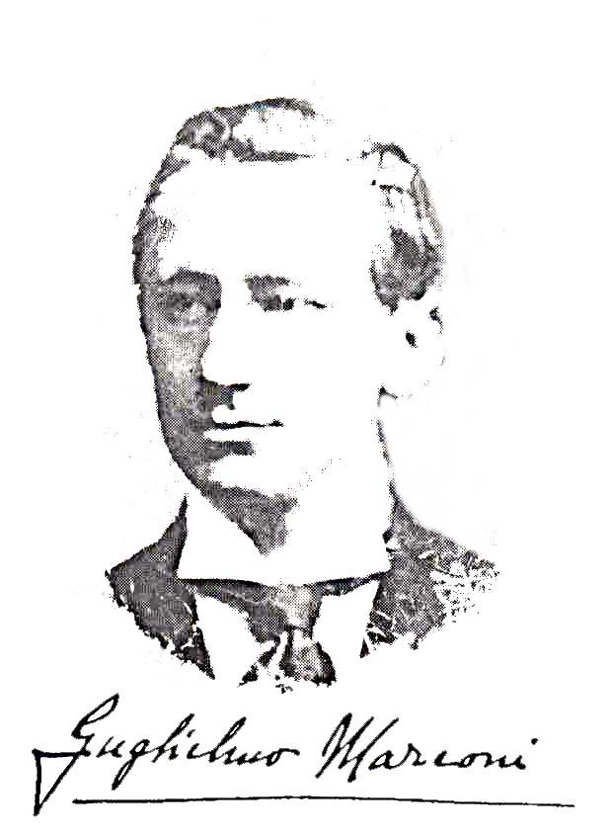

Circolo Filatelico

Guglielmo Marconi
Casella Postale 100 – 40037 Sasso Marconi – Bologna – Italia
www.marconifilatelico.it - e mail: nannig@inwind.it

VILLA GRIFFONE
Sede della Fondazione Marconi - Via dei Celestini, 1 – Pontecchio Marconi

SABATO 14 DICEMBRE 2002

In occasione del 1° Centenario della Campagna di esperimenti eseguiti a bordo dell’incrociatore “Carlo Alberto”, dell’invenzione del Detector magnetico e dell’inaugurazione della Stazione radio di Glace Bay (Canada), il Circolo Filatelico “Guglielmo Marconi”, il Comune di Sasso Marconi e la Fondazione Marconi organizzano una manifestazione con il seguente

PROGRAMMA

ore 9-13 Apertura Ufficio Postale distaccato con annullo postale commemorativo
Saranno disponibili due cartoline predisposte per l’occasione.

ore 10,30 Presentazione del programma di iniziative comuni a cura della Fondazione Marconi e del Comune di Sasso Marconi

Presentazione della Pubblicazione “Marconi oltre gli Oceani”

Interverranno:
- Prof. Ing. Gabriele Falciasecca,
Presidente della Fondazione Marconi;
- Dott.ssa Marilena Fabbri,
Sindaco di Sasso Marconi;
- Vice Presidente della Provincia di Treviso
- Per. Ind. Giuliano Nanni, Presidente del Circolo Filatelico G. Marconi;
- Dott. Ing. Giancarlo Morolli,
Presidente della Commissione Tematica della Federazione Internazionale di Filatelia.

Ospite d’onore sarà la figlia di Guglielmo Marconi, Principessa Elettra.

ore 12,15 Aperitivo

ore 15–17 Visita guidata del Museo Marconi
è gradita la prenotazione, tel. 051-846121

ore 15,30 Sasso Marconi – Viale Kennedy
Inaugurazione della nuova collocazione del monumento dedicato a Guglielmo Marconi, opera dello scultore Martani

Ai presenti sarà consegnata una copia della pubblicazione “Marconi oltre gli oceani” e un calendario Marconiano 2003, illustrato con le tessere telefoniche emesse nel mondo su Guglielmo Marconi.

